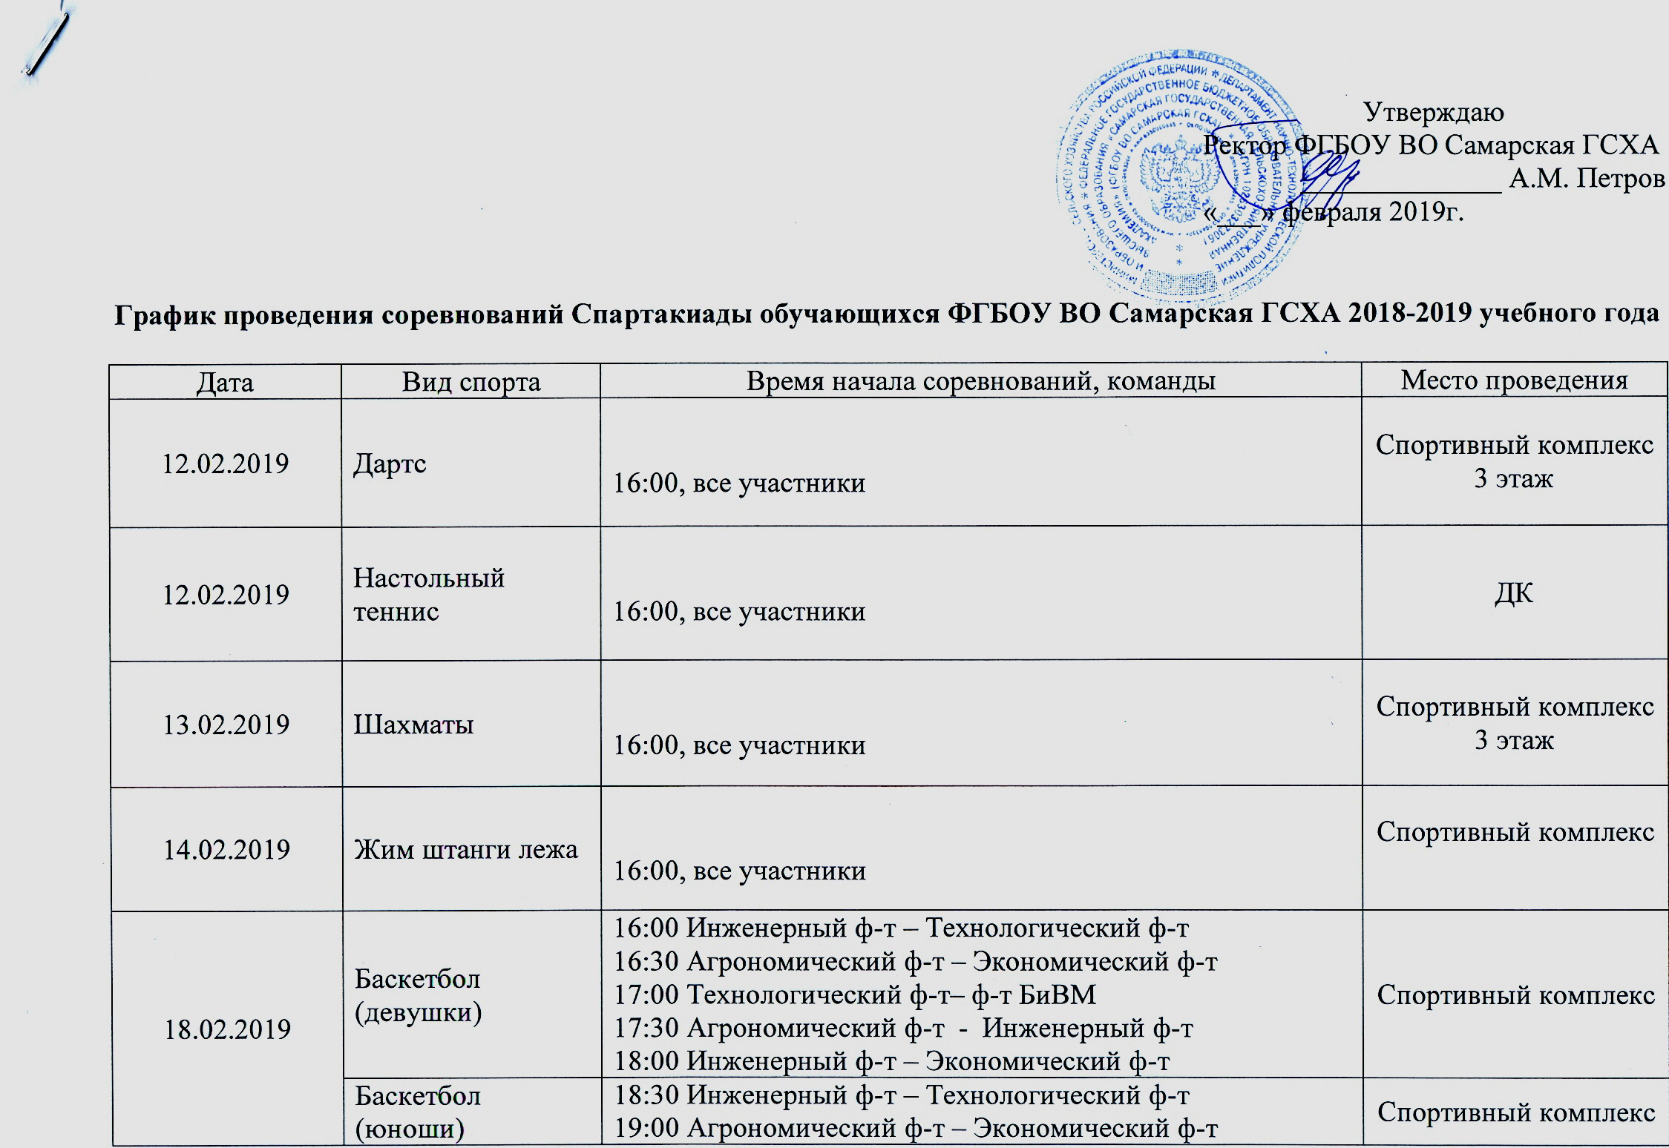

19.02.2019 | Баскетбол (девушки) | 16:00 Экономический ф-т – ф-т БиВМ 16:30 Технологический ф-т - Агрономический ф-т  17:00 Агрономический ф-т – ф-т БиВМ  17:30 Экономический ф-т - Технологический ф-т  18:00 Инженерный ф-т - ф-т БиВМ | Спортивный комплекс
 | Баскетбол (юноши) | 18:30 Экономический ф-т - ф-т БиВМ  19:00 Технологический ф-т - Агрономический  19:30 Инженерный ф-т - ф-т БиВМ  20:00 Экономический ф-т - Технологический ф-т  20:30 Агрономический ф-т – ф-т БиВМ | Спортивный комплекс
20.02.2019 | Лыжные гонки | 16:00, все участники | Спортивный комплекс
25.02.2019 | Волейбол (девушки) | 16:00 ф-т БиВМ - Технологический ф-т  16:50 Агрономический ф-т – Инженерный ф--т  17:40 Инженерный ф-т – Экономический ф-т  18:30 Агрономический ф-т – Технологический ф-т  19:20 Агрономический ф-т - ф-т БиВМ | Спортивный комплекс
 | Волейбол (юноши) | 16:00 Агрономический ф-т – Инженерный ф-т  16:50 ф-т БиМВ - Технологический ф-т  17:40 Агрономический ф-т – Технологический ф-т  18:30 Экономический ф-т – Инженерный ф-т  19:20 Технологический ф-т - Экономический ф-т | СК ДК
26.02.2019 | Волейбол (девушки) | 16:00 Экономический ф-т - Технологический ф-т  16:50 Инженерный ф-т - Технологический ф-т  17:40 ф-т БиВМ – Экономический ф-т  18:30 Агрономический ф-т – Экономический ф-т  19:20 ф-т БиМВ - Инженерный ф-т | Спортивный комплекс
 | Волейбол (юноши | 16:00 ф-т БиВМ - Агрономический ф-т  16:50 ф-т БиВМ - Экономический ф-т  17:40 Инженерный ф-т - Технологический ф-т  18:30 ф-т БиВМ – Инженерный ф-т  19:20 Агрономический ф-т - Экономический ф-т | СК ДК
27.02.2019 | Перетягивание каната | 16:00, все участники | Спортивный комплекс
 | Закрытие | 16:30, все участники | Спортивный комплекс

Примечание: по видам спорта возможны уточнения даты и времени начала соревнований.

Председатель спортивного клуба _____________М.С. Толстикова

